A GESTÃO DOS RESÍDUOS ELETROELETRÔNICOS DA UNIVERSIDADE FEDERAL DO PIAUÍ EM TERESINA

Aryane Holanda Barros

Instituto Federal de Educação, Ciência e Tecnologia do Piauí – IFPI, campus Floriano, professora de ensino básico, técnico e tecnólogo. Floriano, Piauí, Brasil. aryhbarros@gmail.com, (86) 8882-4283, Av. Eurípedes de Aguiar, 1310, Irapuá I, Floriano, Piauí, CEP 64800-000.

RESUMO – As Instituições de Ensino Superior- IES geram, em suas atividades de ensino, pesquisa, extensão e de apoio, resíduos sólidos em grande quantidade e diversidade que podem conter substâncias que lhes conferem periculosidade. Dentre estes resíduos destaca-se, nas IES, o alto quantitativo de resíduos eletroeletrônicos oriundos da utilização de aparelhos elétricos e eletrônicos em diversos setores e atividades. Estes resíduos merecem um cuidado especial no seu manejo, pois representam riscos ao meio ambiente e à saúde pública por apresentarem, em sua maioria, metais pesados com toxicidade para o ser humano e outros seres vivos. Dessa forma, o presente trabalho objetivou analisar a gestão dos Resíduos Eletroeletrônicos – REE’s na universidade Federal do Piauí em Teresina. A pesquisa foi conduzida por meio de entrevistas e observações in loco das ações de gestão e manejo dos resíduos eletroeletrônicos. Como resultado da análise identificou-se a não conformidade da destinação final dos REE’s com base em determinações legais. Conclui-se, portanto, que se faz necessária a implementação de um Plano de Gerenciamento de Resíduos sólidos na instituição de forma a orientar o manejo dos REE’s, com destaque para sua destinação ambientalmente adequada.

Palavras-chave: Resíduos Eletroeletrônicos. Gestão. Periculosidade. Instituições de Ensino Superior.

Introdução
Diante dos crescentes problemas ambientais enfrentados pela sociedade contemporânea as universidades e faculdades têm o papel de desenvolver estratégias e ações que busquem a minimização de seus próprios impactos ambientais adversos a fim de contribuir com a sustentabilidade ambiental (KAPLOWITZ, 2009; VEGA et al., 2008).
Em consequência da expansão do setor da educação superior, a geração de resíduos das Instituições de Ensino Superior- IES vem aumentando de forma significativa e hoje representa um desafio para seus gestores não só pelo quantitativo mais também pela diversidade na composição. Dentre estes, estão presentes resíduos potencialmente perigosos que merecem cuidados especiais em seu manejo por representam riscos à saúde pública e ao equilíbrio ecológico (ZHANG et al., 2011).
Os resíduos eletroeletrônicos, também chamados de e-lixo são gerados em grande quantidade nas IES devido não só à grande demanda de equipamentos elétricos e eletrônicos nestas instituições como também pelo crescente avanço na evolução de novas tecnologias, que favorece a obsolescência. Tais resíduos são constituídos de aparelhos eletrônicos pós-consumo e seus componentes e peças tais como: celulares, aparelhos de TV, refrigeradores de ar, projetores multimídia, câmeras fotográficas, computadores, impressoras, dentre outros. Estes, além de serem descartados muito rapidamente, em sua maioria, possuem metais pesados altamente tóxicos, como o Mercúrio, Cádmio, Arsênio, Cobre, Chumbo, entre outros, que requerem, portanto, um manejo seguro e a destinação ambientalmente adequada (AGUIAR et al., 2010; SELPIS et al., 2012).
Nesse sentido, é imprescindível que as IES mantenham uma política ambiental voltada para o manejo adequado dos resíduos eletroeletrônicos a fim de minimizar os impactos ambientais negativos a eles atrelados.
Tendo em vista os problemas acima expostos, a presente pesquisa teve como objetivo principal a análise da gestão dos resíduos eletroeletrônicos na Universidade Federal do Piauí, campus Ministro Petrônio Portella, localizado na cidade de Teresina, a fim de identificar as possíveis irregularidades e dificuldades no manejo dos REE’s nesta instituição.
Os resultados demostraram que no campus Ministro Petrônio Portella aos resíduos eletroeletrônicos não é dada a destinação determinada pela Lei da Política Nacional de Resíduos Sólidos, mantendo-se em desconformidade legal em relação aos dispositivos mencionados.
Os problemas apontados na pesquisa comprovam a necessidade de mudanças na gestão dos resíduos eletroeletrônicos no campus. Tais mudanças devem ser orientadas através de um Plano de Gerenciamento de Resíduos Sólidos- PGRS efetivo que contemple o manejo adequado de tais resíduos.

Material e Métodos
- Caracterização da área de estudo
A UFPI é uma Instituição de Educação Superior, de natureza federal, criada em 1969 através da junção de algumas faculdades isoladas (UFPI, 2010). Suas atividades relativas à educação superior são desenvolvidas, sob o ponto de vista presencial, no âmbito de seus cinco Campi, que são: Campus Ministro Petrônio Portella (Teresina); Campus Ministro Reis Veloso (Parnaíba); Campus Senador Helvídio Nunes de Barros (Picos), Campus Professora Cinobelina Elvas (Bom Jesus), Campus Dr. Amílcar Ferreira Sobral (Floriano). Já as atividades relacionadas ao ensino médio profissionalizante são centralizadas nos três Colégios Agrícolas sediados em Teresina, Floriano e Bom Jesus. Existem ainda polos de educação à distância (UFPI, 2010).
O presente estudo foi desenvolvido no campus Ministro Petrônio Portella, que fica localizado na zona Leste da cidade de Teresina, capital do Estado do Piauí. A instituição possui uma área construída de 957.249,3 m² e uma área do terreno original de 4707200 m² (UFPI, 2010).
No campus, as atividades de ensino pesquisa e extensão são desenvolvidas em seis unidades acadêmicas: Centro de Ciências Agrárias – CCA (02 cursos); Centro de Ciências da Educação – CCE (07 cursos); Centro de Ciências Humanas e Letras – CCHL (19 cursos), Centro de Ciências da Natureza – CCN (16 cursos); Centro de Ciências da Saúde – CCS (06 cursos) e Centro de Tecnologia – CT (06 cursos) (UFPI, 2015a).
Existem ainda as unidades de apoio às atividades acadêmicas que são: Núcleo de Tecnologia da Informação – NTI; Hospital Universitário – HU; Hospital Veterinário Universitário – HVU; Editora da UFPI – EDUFPI; Prefeitura Universitária – PREUNI; Auditoria Interna; Coordenadoria Permanente de Seleção – COPESE; Biblioteca Comunitária – BCCB e Restaurante Universitário – RU (UFPI, 2015a).
- Coleta e análise de dados
Para a análise da gestão de resíduos eletroeletrônicos do campus foram adotados como procedimentos de coleta de dados a observação in loco e a realização de entrevistas, no período de março de 2012 a janeiro de 2013.
Durante a pesquisa de campo realizou-se a observação direta, com registro fotográfico, de situações relevantes que caracterizam o fluxo e o manejo dos resíduos eletroeletrônicos no campus, registrando-se os dados observados em ficha de coleta de dados pré-elaborada.
As entrevistas foram do tipo semi - estruturadas, com roteiro pré-elaborado, aplicadas junto a Coordenação de Serviços Gerais da UFPI (setor responsável pela gestão dos resíduos) e a funcionários responsáveis pelo manejo dos resíduos eletroeletrônicos. Continham questionamentos que contemplam os seguintes aspectos da gestão dos resíduos eletroeletrônicos no campus: remoção; locais e condições de armazenamento provisório; transporte interno e externo; uso de equipamentos e procedimentos de proteção; reaproveitamento e destino final.
Os dados descritivos referentes à caracterização do fluxo e manejo dos resíduos eletroeletrônicos foram analisados com base na conformidade legal. Realizou-se, para tanto, a análise comparativa das situações verificadas no campus frente às Leis e normas ambientais vigentes, identificando possíveis irregularidades.

Resultados e Discussão
Na UFPI é utilizada uma imensa variedade de produtos elétrico e eletrônicos como refrigeradores, computadores, impressoras, TVs, refrigeradores de ar, dentre outros, que ao se tornarem obsoletos ou inservíveis são descartados e constituem os resíduos eletroeletrônicos- REES, também chamados de e-lixo ou lixo tecnológico, segundo Vieira et al. (2009). Estes resíduos merecem cuidado especial em seu fluxo, pois, normalmente são compostos por substâncias perigosas como: mercúrio, arsênio, chumbo, cádmio, dentre outras que podem causar diversos danos à saúde (FERREIRA; FERREIRA, 2008).
No Campus Ministro Petrônio Portella, os REE’s são gerados em todas as Unidades Acadêmicas e setores, porém a oficina elétrica da universidade (Figura 01) destaca-se como importante fonte de geração destes resíduos, pois é para lá que são direcionados os aparelhos que apresentam defeitos ou necessitam de manutenção e reparos.
Os aparelhos e equipamentos eletroeletrônicos permanecem nos locais de geração, como mostra o exemplo da figura 02, à espera de coleta que deve ser solicitada pelo usuário ao setor de patrimônio. O transporte pode ser realizado em veículo caminhão baú, caminhão de carroceria ou caminhonete, juntamente com os demais bens tombáveis pós-consumo (equipamentos, utensílios, móveis, etc.).

Figura 01- Oficina elétrica: principal local de geração de resíduos eletroeletrônicos.

Figura 02- Armazenamento de resíduos eletroeletrônico no local de geração.

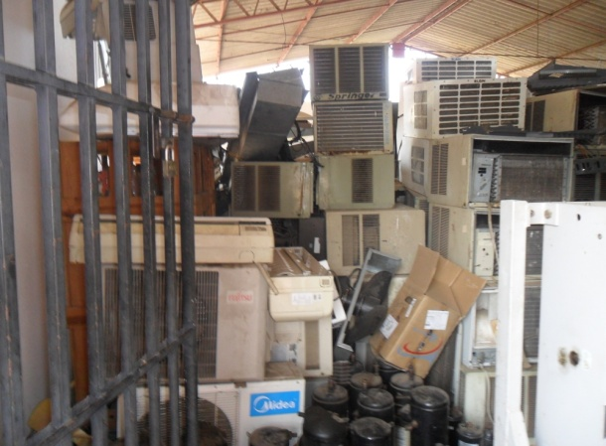
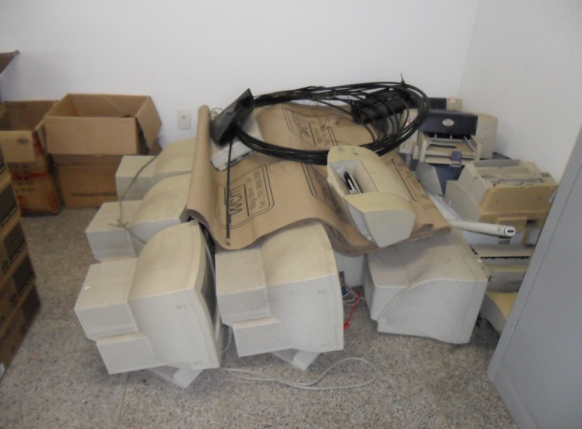

Fonte: A autora (2012).

Fonte: A autora (2012).

Os bens tombáveis pós-consumo, batizados de bens inservíveis pela universidade, de forma geral são encaminhados a um dos três depósitos específicos, que consistem em imóveis alugados localizados na zona leste e norte da cidade (Figura 03). Nestes locais os REE’s são armazenados até serem encaminhados a leilão e normalmente são arrematados por sucateiros, que os desmontam e separam suas partes por materiais constituintes. Dentre os componentes, aqueles que possuem maior interesse e valor comercial (metais em sua maioria) são vendidos para fins de reciclagem e os demais, dispostos à coleta pública e encaminhados ao aterro controlado de Teresina junto aos resíduos domiciliares, onde possuem elevado risco de causar contaminação ambiental.
Figura 02- Acúmulo de REE nos depósitos de bens inservíveis

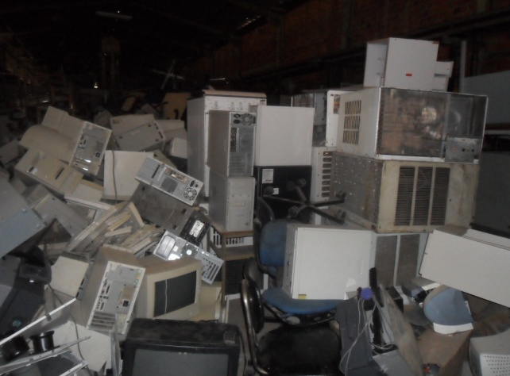

Fonte: A autora (2012).

Um estudo realizado por Franco e Lange (2011) na cidade de Belo Horizonte - MG revelou que a grande maioria dos sucateiros tem total desconhecimento da responsabilidade em adquirir os resíduos eletroeletrônicos e também da sua manipulação correta. Com isso, não tomam os devidos cuidados no desmonte das peças ou no descarte dos componentes sem valor comercial, expondo a riscos sua própria saúde, a saúde de terceiros e o meio ambiente.
Esse tipo de destinação se mostra inadequada em função dos perigos que representa à saúde pública e ao meio ambiente necessitando, por tanto, que sejam realizados treinamentos aos sucateiros para que eles possam adquirir os conhecimentos e responsabilidades essenciais ao manuseio dos REE’s.
É importante mencionar que a destinação ambientalmente adequada dos REE’s gerados na UFPI não é de responsabilidade da instituição, já que esta é atribuída aos fabricantes e importadores que são obrigados a estruturar e implementar um sistema de logística reversa, possibilitando que os produtos retornem aos fabricantes para assim, ser dada a destinação ambientalmente adequada de acordo com o Art. 33º, inciso VI. da Política Nacional de Resíduos Sólidos (BRASIL, 2010).
Entretanto, vale salientar que de acordo com a mesma Lei e Artigo, é dever do consumidor a devolver os resíduos eletroeletrônicos ao comerciante, (§ 4º), que devem encaminhar aos fabricantes ou aos importadores (§ 5º) para que estes possam dar a destinação ambientalmente adequada (§ 6º) (BRASIL, 2010). Nesse ponto, a universidade se mantém em desconformidade com a Lei da Política Nacional de Resíduos Sólidos, em vigor desde agosto de 2010 (BRASIL, 2010).
Um resumo das principais etapas do fluxo dos resíduos eletroeletrônicos gerados no campus Ministro Petrônio Portella pode ser acompanhado através da figura 04.

Figura 04- Fluxograma do fluxo de resíduos eletroeletrônicos da UFPI.
Caminhão baú, caminhão de carroceria ou caminhonete.
Transporte

Depósito de bens inservíveis
Armazenamento

Leilão

Destino final
Desmonte das peças por sucateiros

Componentes com maior interesse comercial: Reuso e reciclagem
Descarte e destinação para o Aterro Controlado da cidade

Fonte: A autora (2012).

Conclusões
A análise dos resíduos eletroeletrônicos no campus Ministro Petrônio Portella apontou que suas práticas de manejo ainda têm muito a evoluir para garantir a conformidade com as normas e padrões estabelecidos pela legislação vigente para o setor.
A UFPI, na qualidade de consumidora de equipamentos elétricos e eletrônicos, tem o dever de efetuar a devolução aos distribuidores ou comerciantes. Mas para que isso seja possível a universidade deve optar pela aquisição dos bens eletroeletrônicos de fornecedores que recebam os produtos pós-consumo.
É importante mencionar que a hierarquia de gestão dos resíduos sólidos prioriza a redução da geração. Assim, os computadores obsoletos da UFPI, que ainda possuem uma vida útil, podem ser recuperados e doados para comunidades carentes. Esta ação leva em consideração não somente o aspecto ambiental, por prolongar o tempo de uso de aparelhos que a priori seriam descartados, como também o aspecto social, por proporcionar inclusão digital às pessoas de baixa renda.
Recomenda-se, portanto, a implantação de um Plano de Gerenciamento de Resíduos Sólidos no âmbito de todo o campus universitário, a fim de minimizar os impactos socioambientais relacionados aos resíduos sólidos, com destaque para os eletroeletrônicos da instituição, colocando-a em conformidade com os padrões e normas estabelecidas.

Referências Bibliográficas
AGUIAR, Breno Medeiros Menezes de; MELO, Kivia Kandysse Paiva de; AGUIAR , Ana Verônica Menezes de; SILVA, Roseano Medeiros da; MARACAJÁ, Patrício Borges. Resíduos eletroeletrônicos no município de Mossoró-RN. Rebaga, Pombal, PB, v.4, n.1, p. 74-78 janeiro/dezembro de 2010.
BRASIL. Lei n° 12.305 de 02 de agosto de 2010. Institui a Política Nacional de Resíduos Sólidos; altera a Lei nº 9.605, de 12 de fevereiro de 1998; e dá outras providências. Brasília: Diário Oficial [da] República Federativa do Brasil, 2010. Disponível em: <http://www.planalto.gov.br/ccivil_03/Leis/L12305.htm>. Acesso em: 07 Fev. 2015.
FERREIRA, J. M. B.; FERREIRA, A. C. A sociedade da informação e o desafio da sucata eletrônica. Revista de ciências exatas e tecnologia, v. 3, n. 3, 2008.
FRANCO, R. G. F.; LANGE, L. C. Estimativa do fluxo dos resíduos de equipamentos elétricos e eletrônicos no município de Belo Horizonte, Minas Gerais, Brasil. Engenharia Sanitária Ambiental, v.16, Rio de Janeiro, 2011.
KAPLOWITZ, M. D; YEBOAH, F. K; THORP, L. ; WILSON, A. M. Garnering input for recycling communication strategies at a Big Ten University. Resources, Conservation and Recycling, v. 53, 2009.
SELPIS, Adriano Nicolau; CASTILHO, Renata de Oliveira; ARAÚJO, João Alberto Borges de . Logística reversa de resíduos eletroeletrônicos. Tékhne ε Lógos, Botucatu, SP, v.3, n.2, Julho, 2012.
UFPI – Universidade Federal do Piauí. Cursos e vagas. Disponível em: http://www.ufpi.br/proreitoriapreg. Acesso em: 07 mar. 2015 a.
UFPI – Universidade Federal do Piauí. Estatística A UFPI em Números. Disponível em: http://www.ufpi.br/cede/. Acesso em: 14 de mar 2015 b.
UFPI – Universidade Federal do Piauí. Plano de Desenvolvimento Institucional (PDI) 2010-2014 / Universidade Federal do Piauí. Teresina: EDUFPI, 2010.
VEGA, C. A. de; BENÍTEZ, S. O.; BARRETO, M. El. R. Solid waste characterization and recycling potential for a university campus. Waste Management, v. 28, 2008.
VIEIRA, K. N.; SOARES, T. O. R.; SOARES, L. R. logística reversa do lixo tecnológico: um estudo sobre o projeto de coleta de lâmpadas, pilhas e baterias da Braskem. Revista de Gestão Social e Ambiental, v. 3, n. 3, São Paulo, 2009.
ZHANG, N; WILLIAMS, I. D.; KEMP, S.; SMITH, N. F. Greening academia: Developing sustainable waste management at Higher Education Institutions. Waste Management, n. 31, 2011.

